
Tenhults IF F18 "Nummerspel"

5min Uppvärmning med knäkontroll

10min
Tågstafett Övningar: Målvakt C - Lek - Tågstafett
Första barnet springer och rundar konen framför laget och sen tillbaka till laget och tar nästa barn i handen. De två rundar konen och hämtar nästa barn och så vidare.
När alla barnen är kopplade till tåget släpper den som var först i ledet tåget och stannar vid utgångsläget, nästa varv släpper den andra och så vidare. Det lag som är färdigt först vinner.
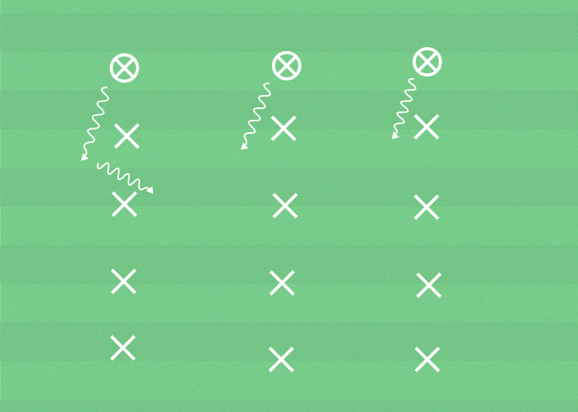
Bollstafett Övningar: Lek - bollstafett
Dela in barnen i lag med fyra till sex i varje lag och en boll per lag. Be barnen ställa sig på ett led med någon meters mellanrum. Markera med koner där förste och siste spelare ska stå. Nummer ett i varje lag sträcker upp armarna och lämnar/kastar bollen till nummer två. Nummer två böjer sig ner och rullar bollen mellan benen till nummer tre och så vidare.
När det sista barnet får bollen springer han eller hon fram och stafetten upprepas. Laget är färdigt när barnen står på sina ursprungliga platser.

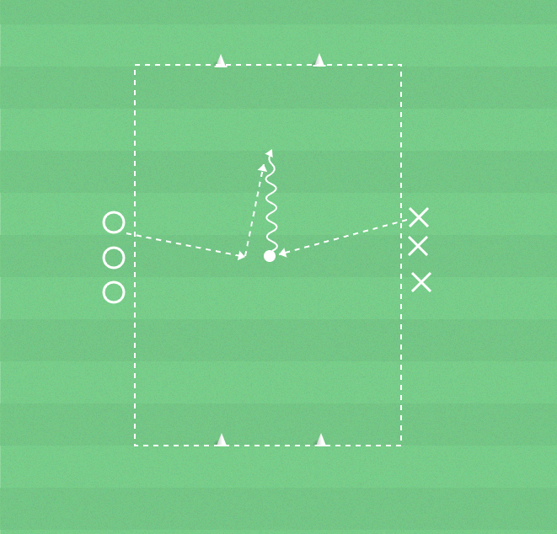
25min Nummerspel
Övningar: Nummerspel
2 lag. Spelarna i varje lag får ett nummer. Tränaren säger vilket eller vilka nummer som ska spela. De nummer som tränaren säger ska springer in i ytan och spelar tills det blir mål eller bollen går ur spel. Mål görs genom att driva genom konmålen. Båda lagen kan göra mål i båda riktningarna. Byt nummer/motståndare efter viss tid.
Progression: Alla på planen
Alla spelare på planen hela tiden. Båda lagen gör fortfarande mål i båda målen.

Passning och skott på målvakt

Dela in spelarna i två lag så kan vi köra på båda målen, en målvakt, byt efter ca 3 skott, tränaren passar spelaren som ska fånga upp bollen och sedan skjuta på mål.

Finns tid kan vi köra på ett mål – spelarna står på varsitt led om målen, tränaren står framför/mitten av målet en bit ifrån och passar ut bollen, 1 spelare åt gången ska då spinga mot målen ta den och skjuta på mål.

20min Matchspel 5 mot 5

5min Fys Idioten med tre koner som spelarna ska vända vid.

